Протокол № 23
заседания членов Совета Некоммерческого партнерства «Межрегиональное объединение дорожников «СОЮЗДОРСТРОЙ»

г. Москва 14 августа 2015 года

Форма проведения: очная

Присутствовали члены Совета: Кошкин Альберт Александрович – Президент ОАО «Сибмост», Хвоинский Леонид Адамович – генеральный директор СРО НП « МОД «СОЮЗДОРСТРОЙ», Андреев Алексей Владимирович – генеральный директор ОАО «ДСК «АВТОБАН», Нечаев Александр Федорович – Председатель Совета директоров ООО «Севзапдорстрой», Рощин Игорь Валентинович – Первый заместитель генерального директора ОАО «Дорисс», Любимов Игорь Юрьевич – генеральный директор ООО «СК «Самори», Лилейкин Виктор Васильевич – генеральный директор ЗАО «Союз-Лес», Данилин Алексей Валерьевич – Исполнительный директор ООО «Магма 1», Вагнер Яков Александрович – Генеральный директор ООО «Стройсервис», Абрамов Валерий Вячеславович – генеральный директор ЗАО «ВАД», Власов Владимир Николаевич – генеральный директор ОАО «МОСТОТРЕСТ»;

Повестка дня:

Рассмотрение вопроса о переоформлении Свидетельства о допуске в связи со сменой наименования организации-члена СРО НП «МОД «СОЮЗДОРСТРОЙ» - ОАО «Труд»;

По вопросу: выступил зам. генерального директора СРО НП «МОД «СОЮЗДОРСТРОЙ» Суханов П.Л. в соответствии с поданными документами о смене наименования организации – члена Партнерства ОАО «Труд» на АО «Труд», прошу Вас рассмотреть вопрос о переоформлении и выдаче Свидетельства о допуске к видам работ, которые оказывают влияние на безопасность объектов капитального строительства согласно перечня, утвержденного Приказом № 624 Минрегионразвития России от 30.12.2009 г.;

Решили: Переоформить и выдать Свидетельство о допуске к видам работ, которые оказывают влияние на безопасность объектов капитального строительства согласно перечня, утвержденного Приказом № 624 Минрегионразвития России от 30.12.2009 г. организации – члену Партнерства АО «Труд»;

Голосовали:
За – 11 голосов, против – нет, воздержался – нет.

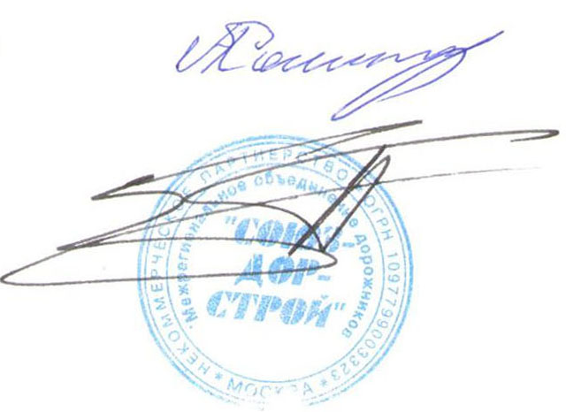

Председатель Собрания А.А. Кошкин

Секретарь Собрания П.Л. Суханов

